Al dejar vacío los campos no te deja agregar un juego nuevo

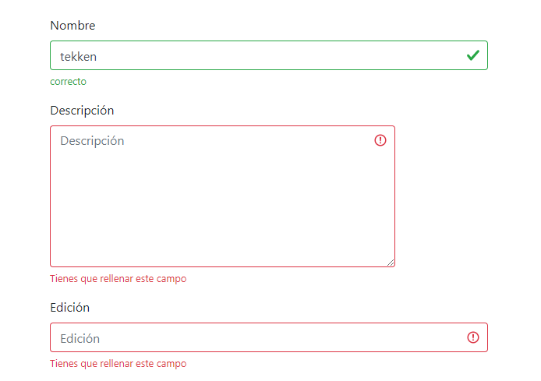

Al poner texto en el precio te pide que introduzcas un número

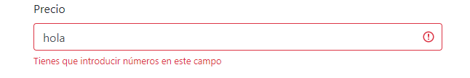

Si no introduces un enlace valido no te deja agregar un juego nuevo

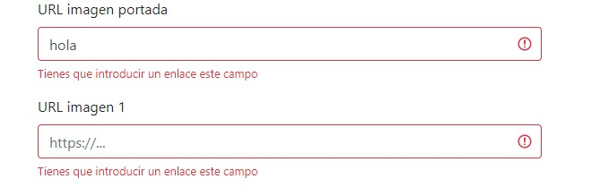

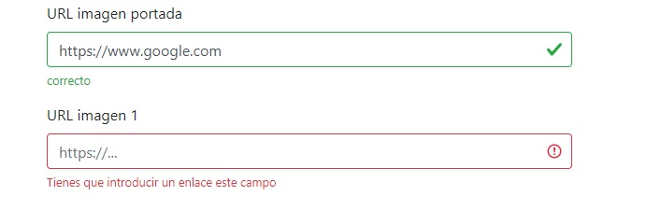

Al desmarcar la casilla de disponibilidad el juego deja de aparecer en la página principal y pasa a la sección de no disponible

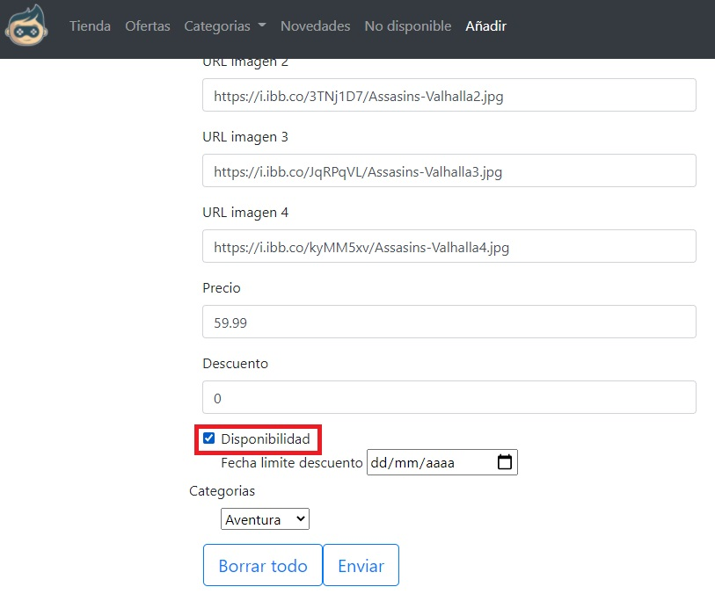



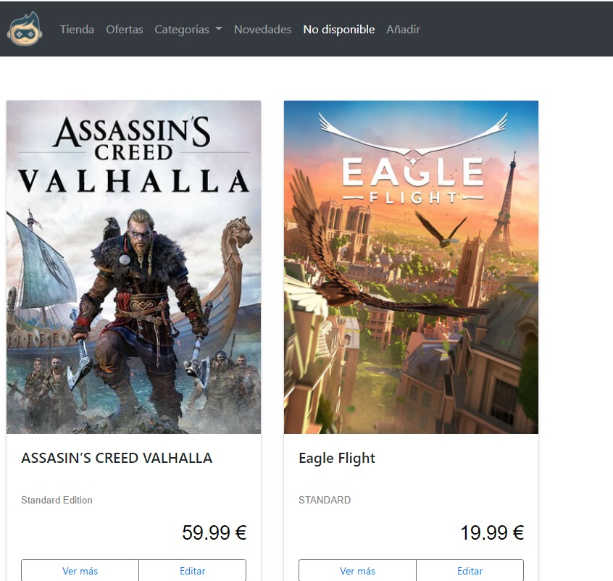

Si haces click en la imagen del carrusel del index te redirige al juego



